Лабораторна робота №6

Тема: Масиви.

Мета: Виконати індивідуальне завдання для отримання знань з розробки програм в яких використовуються масиви.

**Індивідуальне завдання**

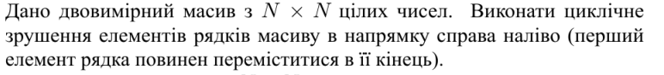

**Хід роботи**

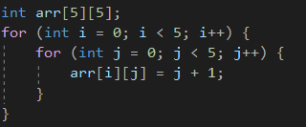Рис.2 - Фрагмент створення та ініціалізації массива  
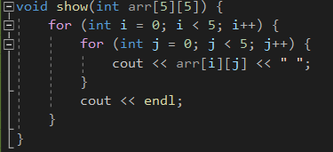  
Рис.3 - Вивід массиву у консоль. 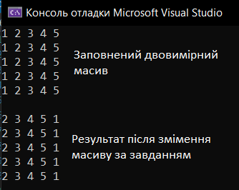Рис.4 - Результат роботи

**Висновок:** Розроблено програму для виконання лабораторної роботи 6, а саме створено двовимірний масив,та виконане циклічне зрушення масиву вліво.